

PROJET ETSIA
YANSNET - PARTIE APPLICATION

RETOURS UTILISATEURS
Methode de collecte, synthese et recommandations

GROUPE PROJET 15

MAKONGNE DEFFO July Merveille
NANKAP NDIZEU Loic Aurel
NKOULOU Joseph Emmanuel
NOUNGOUA NOUNGOUA Teddy Steven
TOFA DEFFO Lionel Junior

Promotion X2027

Sommaire

1. Contexte et objectifs de la collecte 3
2. Methodes de collecte utilisees 3
2.1 Questionnaire Google Forms 3
2.2 Tests utilisateurs en situation reelle 4
2.3 Demonstrations avec retours directs 4
3. Profil des repondants 4
4. Resultats quantitatifs par critere 5
4.1 Notes moyennes sur 9 criteres 5
4.2 Bugs rencontres 6
4.3 Taux de recommandation 7
5. Synthese des retours qualitatifs 7
5.1 Points positifs 7
5.2 Problemes rencontres 9
5.3 Suggestions d'amelioration 9
6. Recommandations et priorisation 10
7. Conclusion 11

1. Contexte et objectifs de la collecte
Dans le cadre du sprint de realisation du projet YANSNET, l'equipe Groupe 15 a mis en place un dispositif de collecte de retours utilisateurs afin d'evaluer la qualite de l'application produite. Cette demarche avait trois objectifs :

- Mesurer la satisfaction des utilisateurs finaux sur des criteres objectifs (facilite d'utilisation, performance, innovation)
- Identifier les problemes fonctionnels et ergonomiques non detectes lors des tests internes
- Recueillir des suggestions d'amelioration priorisees pour orienter les iterations futures

La collecte a ete realisee les 9 et 10 juillet 2026, lors d'une session de demonstration a l'UCAC-ICAM de Douala. Au total, 27 reponses exploitables ont ete recueillies.

2. Methodes de collecte utilisees

2.1 Questionnaire Google Forms
Un questionnaire structure de 16 questions a ete diffuse via Google Forms aupres des participants a la demonstration et des utilisateurs ayant eu acces a l'application en amont. Il couvrait :

- 9 criteres evalues sur une echelle de 1 a 5 (facilite d'utilisation, interface, performance, innovation, satisfaction globale)
- 3 questions fermees a choix multiples (bugs rencontres, recommandation, usage anterieur)
- 2 questions ouvertes qualitatives (points forts, suggestions d'amelioration)
- 1 question de profil (etudiant / enseignant / personnel)

Le formulaire a ete rempli immediatement apres la prise en main de l'application, ce qui garantit la fraicheur des retours. Les donnees ont ete exportees au format CSV et analysees directement, sans redressement ni ponderation.

2.2 Tests utilisateurs en situation reelle
Douze des 27 repondants (44,4 %) avaient eu acces a YANSNET avant la session de demonstration et l'avaient utilise dans leurs conditions habituelles (reseau LAN Yansoki, appareils personnels). Leurs retours, bases sur un usage prolonge, apportent une profondeur qualitative superieure aux retours de premiere decouverte.

2.3 Demonstrations avec retours directs
Quinze repondants (55,6 %) ont decouvert YANSNET lors d'une demonstration en direct encadree par l'equipe. Cette modalite a permis de recueillir des reactions immediates et non influencees. La demonstration couvrait les fonctionnalites cles : creation de compte, publication de post, messagerie, feed et interface administrateur.

3. Profil des repondants
La collecte a reuni 27 repondants dont le profil est le suivant :

Nombre total de repondants : 27
Etudiants : 26 / 27 (96,3 %)
Enseignants : 1 / 27 (3,7 %)
Ayant deja utilise YANSNET : 12 / 27 (44,4 %)
Decouverte via demonstration uniquement : 15 / 27 (55,6 %)
Periode de collecte : 9 et 10 juillet 2026

Figure 1 - Repartition des repondants par profil (96,3 % etudiants, 3,7 % enseignants) — 27 reponses

4. Resultats quantitatifs par critere

4.1 Notes moyennes sur 9 criteres
Le tableau ci-dessous presente les notes moyennes obtenues sur chaque critere evalue, calculees a partir des 27 reponses du formulaire Google Forms :

Critere evalue | Note / 5
Facilite d'utilisation | 4,26 / 5
Organisation des menus | 3,96 / 5
Agrement de l'interface | 4,07 / 5
Reponse aux besoins fonctionnels | 4,04 / 5
Simplicite de connexion | 4,11 / 5
Caractere innovant | 4,19 / 5
Rapidite percue | 4,11 / 5
Chargement correct des pages | 4,22 / 5
Satisfaction globale | 4,22 / 5
MOYENNE GLOBALE | 4,13 / 5

La note moyenne globale de 4,13/5 temoigne d'une satisfaction elevee et homogene. Les scores les plus eleves concernent la facilite d'utilisation (4,26), le chargement des pages (4,22) et la satisfaction globale (4,22). Le critere le plus faible est l'organisation des menus (3,96), premier axe d'amelioration ergonomique.

Repartition des notes par critere (captures Google Forms) :

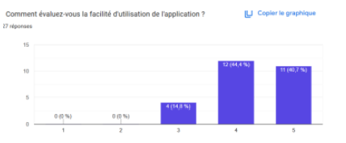
Figure 2 - Facilite d'utilisation : 44,4 % de notes 4/5, 40,7 % de notes 5/5 — moyenne 4,26/5

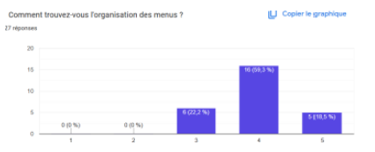
Figure 3 - Organisation des menus : 59,3 % de notes 4/5 — critere le plus faible, moyenne 3,96/5

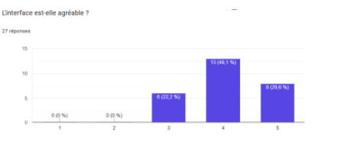
Figure 4 - Interface agreable : 48,1 % de notes 4/5, 29,6 % de notes 5/5 — moyenne 4,07/5

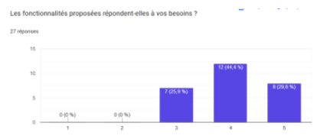
Figure 5 - Fonctionnalites repondant aux besoins : 44,4 % de notes 4/5, 29,6 % de notes 5/5 — moyenne 4,04/5

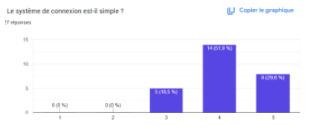
Figure 6 - Systeme de connexion simple : 51,9 % de notes 4/5, 29,6 % de notes 5/5 — moyenne 4,11/5

4.2 Bugs rencontres
La question sur les bugs rencontres revele un niveau de stabilite satisfaisant pour une version de demonstration :

- Aucun bug : 20 repondants (74,1 %)
- Quelques bugs mineurs : 7 repondants (25,9 %)
- Beaucoup de bugs : 0 repondant (0 %) — aucun bug bloquant signale

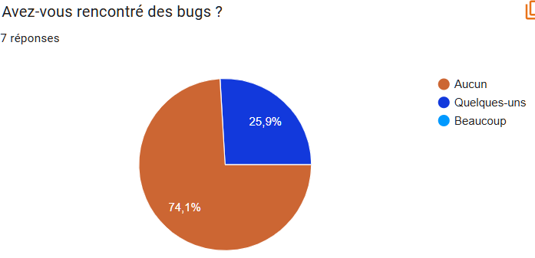
Figure 7 - Bugs rencontres : 74,1 % des repondants n'ont rencontre aucun bug, 25,9 % quelques bugs mineurs — 0 bug bloquant

Aucun utilisateur n'a signale de bug bloquant. Les bugs mineurs reportes concernent principalement des lenteurs de chargement et des comportements d'interface ponctuels, sans incidence sur les fonctionnalites principales.

4.3 Taux de recommandation
La question de recommandation produit les resultats suivants :

- Oui : 24 repondants (88,9 %)
- Peut-etre : 2 repondants (7,4 %)
- Non : 1 repondant (3,7 %)

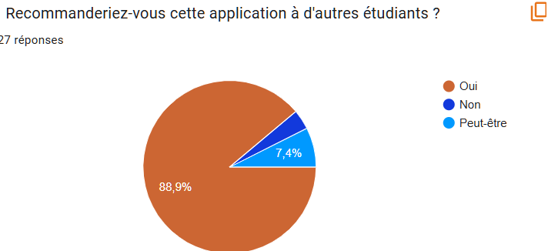
Figure 8 - Taux de recommandation : 88,9 % recommanderaient YANSNET a d'autres etudiants

Avec 88,9 % de recommandation positive, YANSNET depasse le seuil de 80 % generalement retenu comme indicateur d'une adoption reussie. Le seul refus de recommandation provient d'un repondant ayant note l'application 5/5 en satisfaction globale, ce qui suggere une reserve personnelle non liee a la qualite de l'application.

5. Synthese des retours qualitatifs

5.1 Points positifs
Les champs qualitatifs font ressortir plusieurs themes recurrents identifies dans les reponses ouvertes :

Ressemblance avec un reseau social grand public
C'est le point fort le plus souvent cite. Les utilisateurs percoivent positivement la similitude avec des reseaux comme Instagram, tout en soulignant le caractere exclusif a la communaute UCAC-ICAM.
le fait que ca ressemble quasiment a un Instagram seulement pour les etudiants de l'Institut c'est deja enorme et c'est a encourager
Exactement comme un vrai reseau

Intuitivite et facilite de navigation
Plusieurs repondants soulignent que l'application est facile a prendre en main, meme sans formation prealable.
Tres intuitif
facilite de navigation
Intuitive, agreable et utile

Moderation du contenu
La moderation automatique via l'IA est citee comme un atout distinctif, signe que les utilisateurs en percoivent la valeur ajoutee.
Le fait qu'on ne puisse pas publier de contenu malsain

Caractere innovant et richesse fonctionnelle
Le systeme est percu comme innovant (moyenne 4,19/5), avec un feed, un chat et des options jugees completes.
c'est vraiment innovant
La fonctionnalite de chat ainsi que le feed

Fluidite et performance
La fluidite
la fluidite de l'application

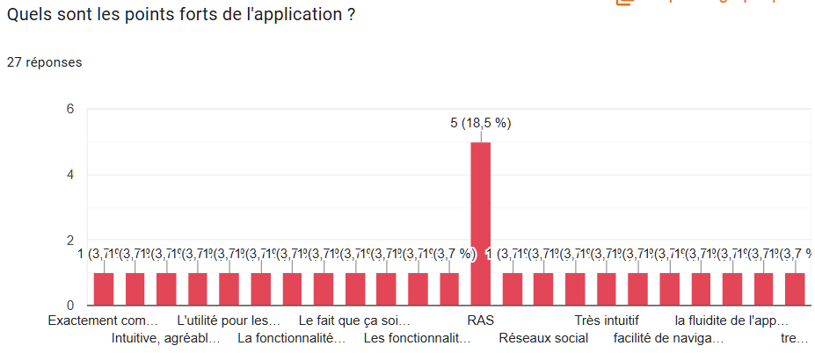
Figure 9 - Points forts cites par les 27 repondants. La reponse 'RAS' (rien a signaler) domine (18,5 %), signe d'une satisfaction generale sans point fort dominant isole.

5.2 Problemes rencontres
Les problemes signales sont peu nombreux et aucun n'est bloquant. Ils se regroupent en deux categories :

Comportements d'interface ponctuels
7 repondants (25,9 %) ont signale quelques bugs. Aucun n'est decrit comme bloquant dans les commentaires libres. Les manifestations concernent des comportements d'affichage ponctuels lors de la navigation entre ecrans.

Latence et temps de chargement
Plusieurs repondants mentionnent des lenteurs lors des transitions et du chargement du feed. Ce probleme est coherent avec le contexte d'utilisation sur reseau LAN Yansoki a bande passante partagee.
La latence lors des chargements et retours utilisateurs
Plus de rapidite

5.3 Suggestions d'amelioration
Quatre axes d'amelioration concrets emergent des reponses ouvertes, classes par frequence de mention :

- Fonctionnalite de recuperation de mot de passe : absence du lien 'mot de passe oublie' sur l'ecran de connexion
- Optimisation de la latence et des temps de chargement du feed
- Theme visuel plus clair (light mode) en complement du mode sombre actuel
- Publication de videos : extension de la fonctionnalite media actuellement limitee

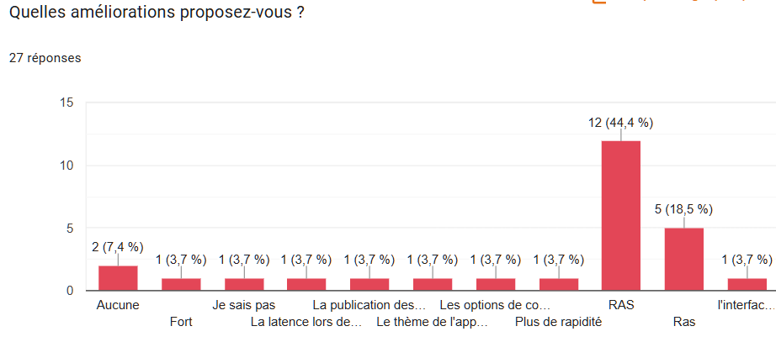
Figure 10 - Suggestions d'amelioration. 44,4 % des repondants n'ont aucune suggestion (RAS), 18,5 % n'ont pas repondu. Les suggestions concretes portent sur la connexion, la latence, le theme et les videos.

6. Recommandations et priorisation
Sur la base des retours quantitatifs et qualitatifs, l'equipe propose la priorisation suivante pour les prochaines iterations :

Priorite 1 — A implementer immediatement
- Ajouter un ecran de recuperation de mot de passe (envoi de lien par email institutionnel) — fonctionnalite standard attendue par tous les utilisateurs
- Mettre en place la pagination du feed cote backend (limit/offset) pour reduire la latence percue au chargement

Priorite 2 — Iteration suivante
- Implementer un mode clair (light theme) configurable dans les parametres utilisateur
- Optimiser le lazy loading des images dans le feed mobile (compression, thumbnails)
- Ameliorer la gestion des erreurs cote frontend (messages explicites)

Priorite 3 — Amelioration continue
- Etendre le support de la publication video avec compression automatique cote serveur
- Revoir l'architecture de navigation des menus (critere le plus faible : 3,96/5)
- Affiner les seuils de moderation IA apres analyse des faux positifs

7. Conclusion
Les 27 retours collectes via questionnaire, tests en conditions reelles et demonstrations dressent un bilan tres positif de YANSNET. Avec une note moyenne de 4,13/5, un taux de recommandation de 88,9 % et zero bug bloquant signale, l'application repond aux attentes de sa cible principale.

Les retours qualitatifs confirment que les choix fonctionnels et architecturaux sont percus comme pertinents. Deux axes d'amelioration consensuels se degagent : l'ajout d'une fonctionnalite de recuperation de mot de passe et l'optimisation des temps de chargement. Ces deux points sont directement actionnables dans une prochaine iteration.

